ELECCION DE PARAMETROS DE DISEÑO:
- VELOCIDAD DE DISEÑO:
De acuerdo con la clasificación de la carretera por demanda y orografía diseñaremos esta carretera con 30KM/H siento esta una Clasificación de Trocha Carrozable

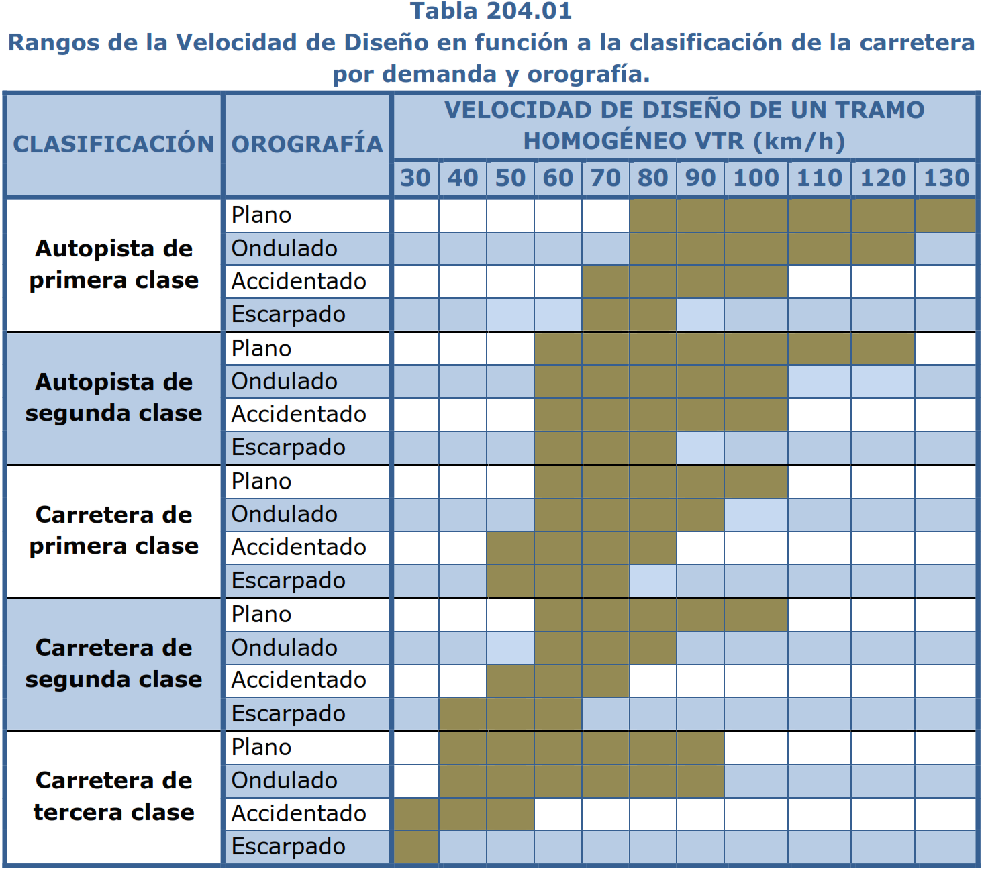

Calzada
Las DG-2018 en la Tabla 304.01, indica los valores apropiados de la calzada en tramos rectos para cada velocidad directriz en relación con la Clasificación de la Carretera y al tipo de orografía.
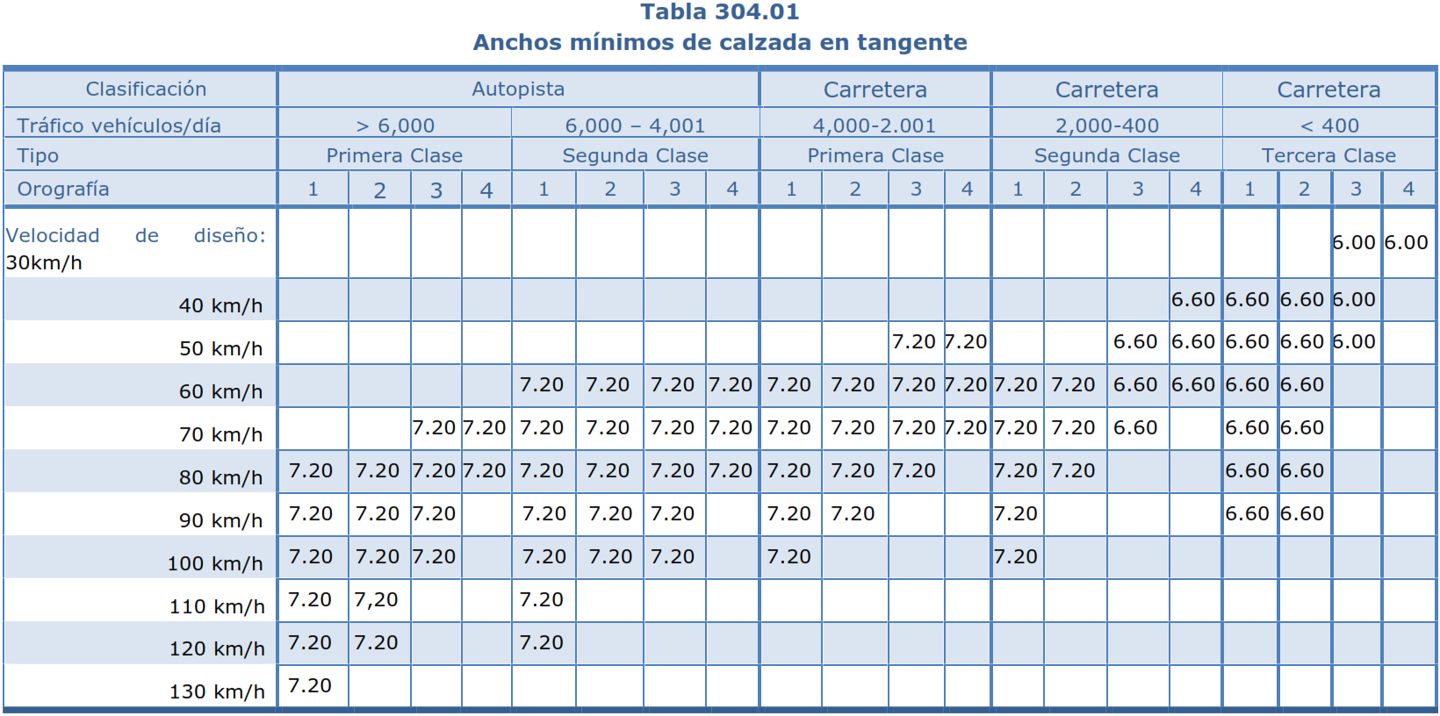

BERMAS Y ENSANCHE DE PLATAFORMA
La Tabla 304.02 de las DG-2018, estipulan las siguientes dimensiones mínimas para el caso de bermas:
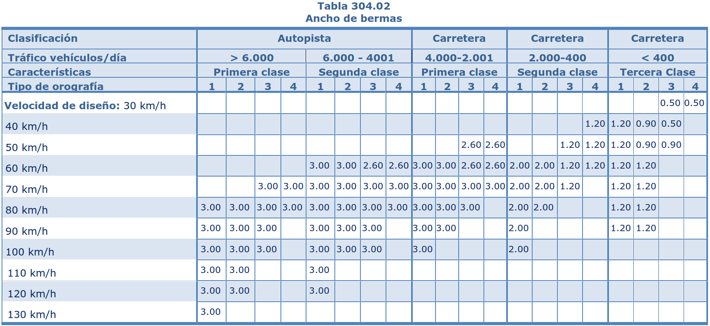
Ancho de Berma
km 0+000 – 26+219.14 = 0.00m

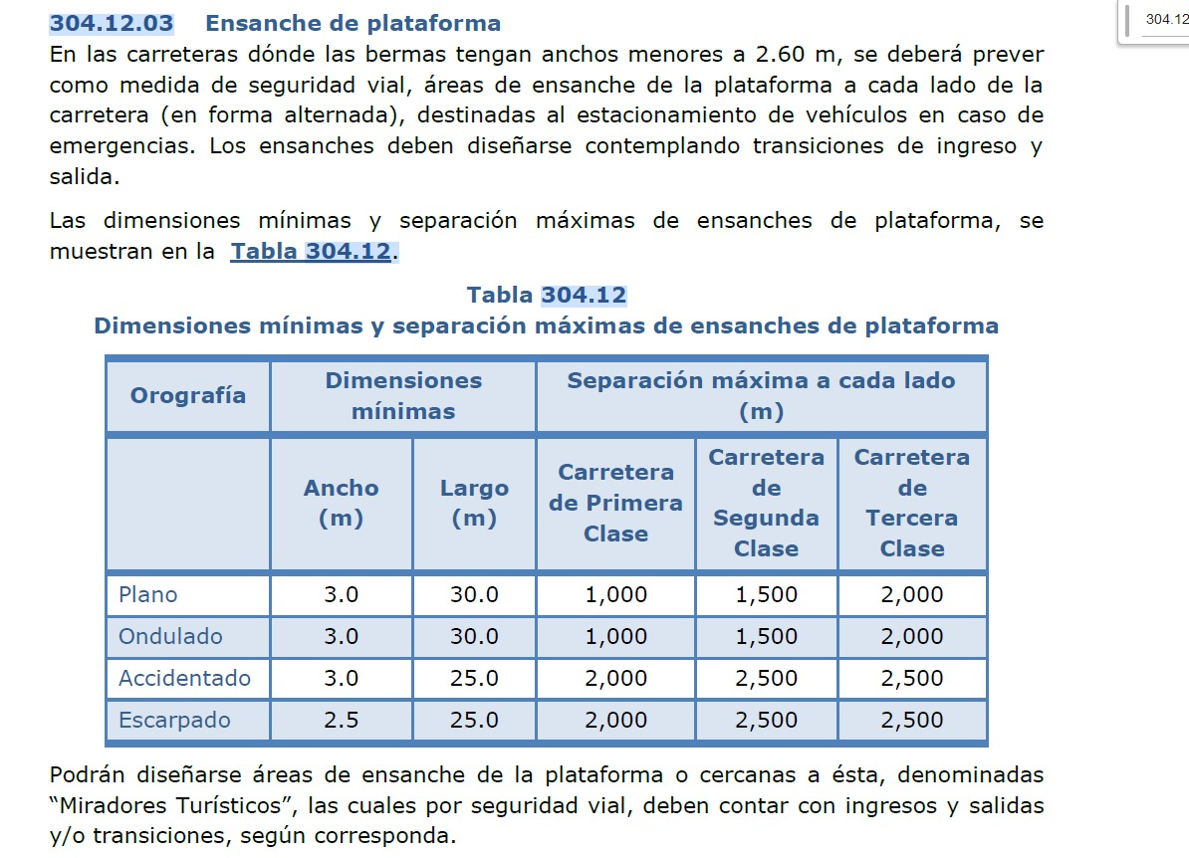

PENDIENTES:
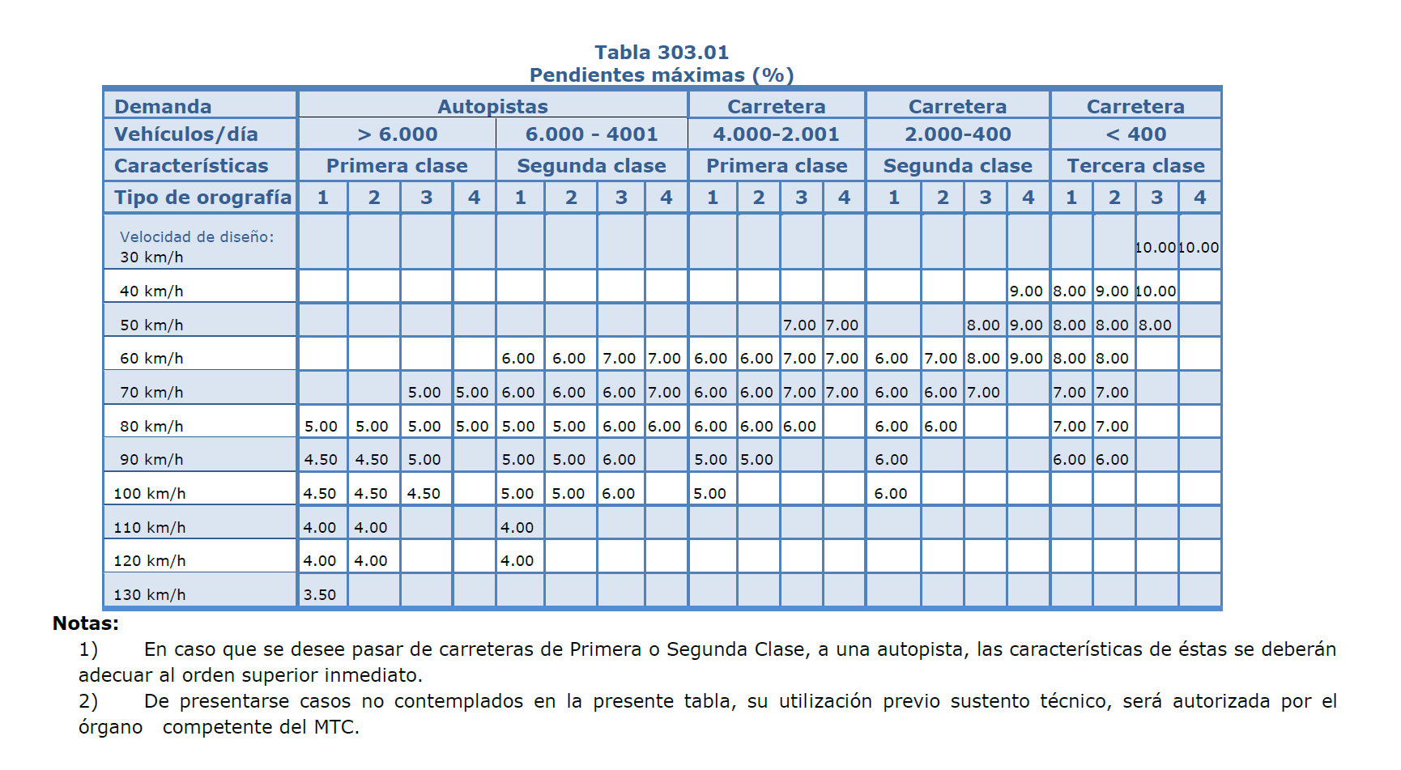

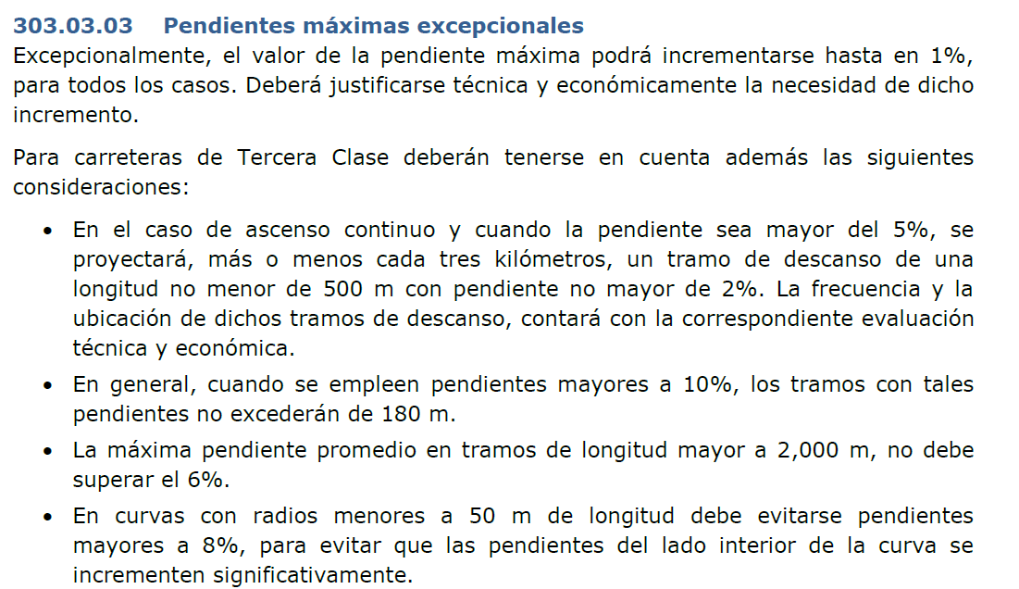

Es decir pendientes hasta el 10%, con el incremento de 1%

RADIOS MINIMOS:

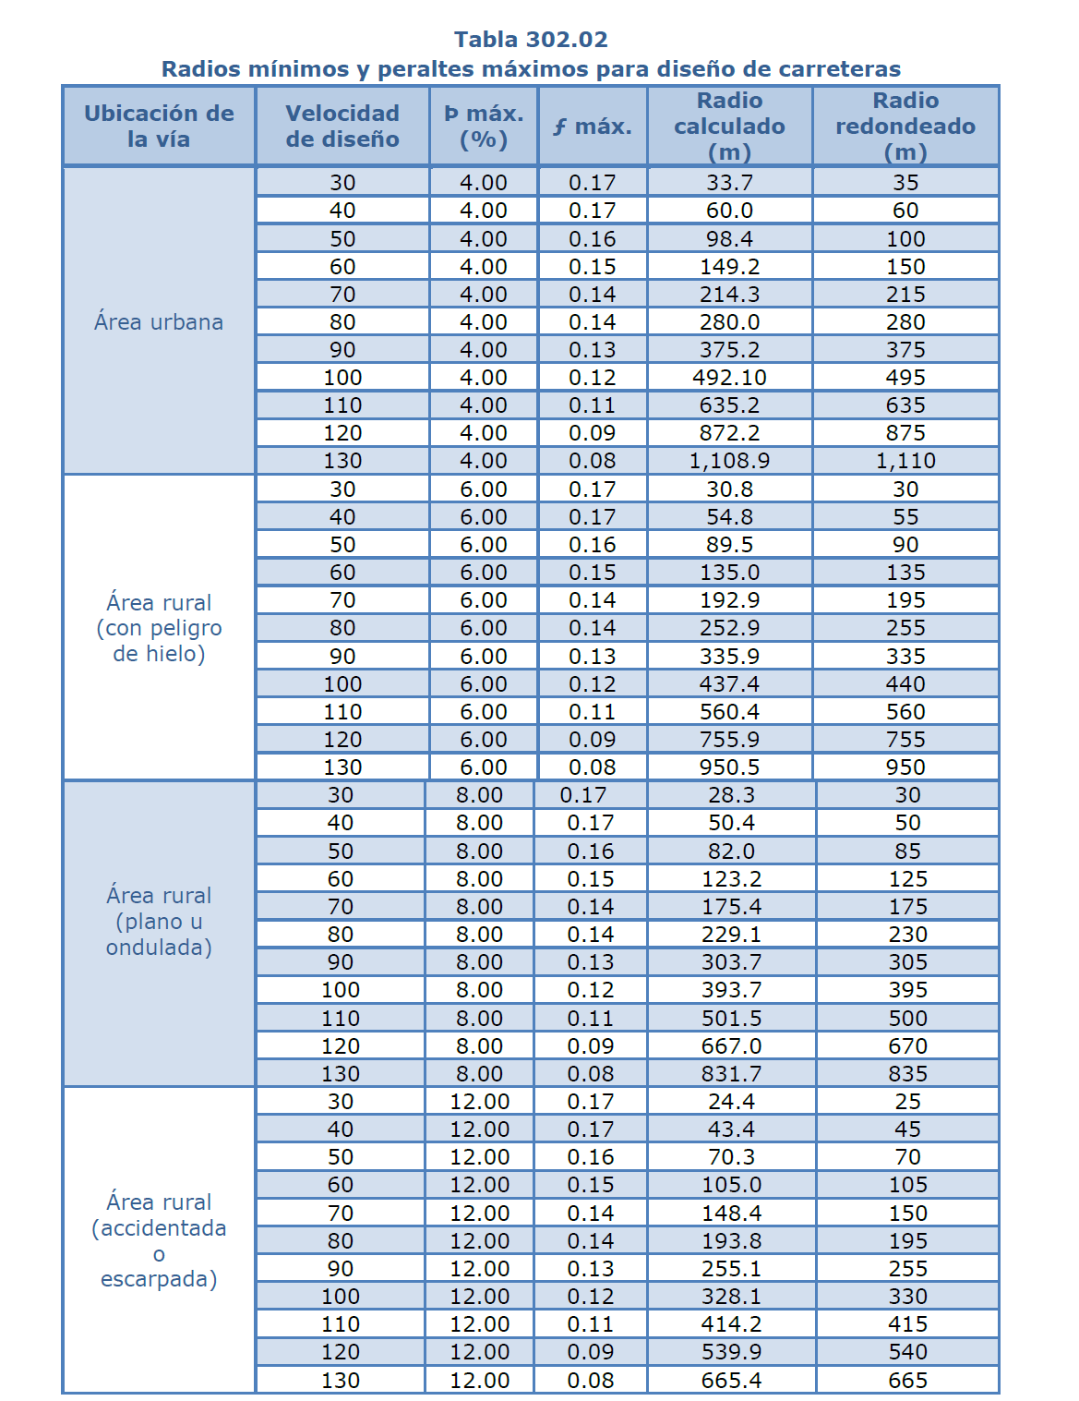
Radio mínimo 45mts.
Radio mínimo excepcional conforme al terreno, en esta primera parte, si hay un mínimo excepcional coloca las coordenadas del PI.

